**Repaso del 1 al 5**

Escribe en el círculo el número que el profesor está mostrando.

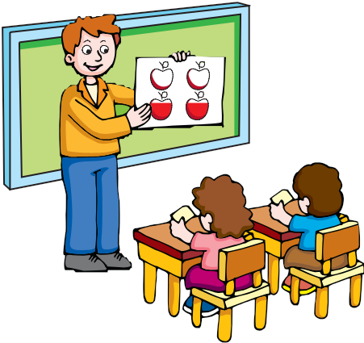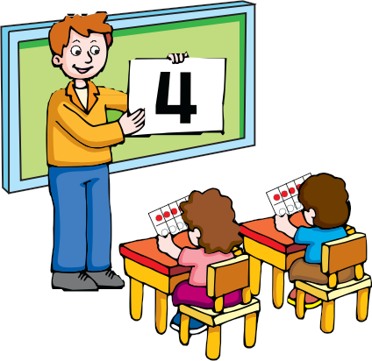

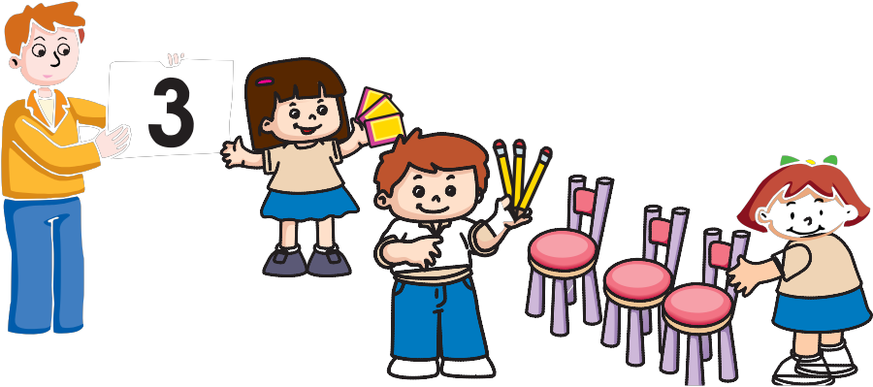

Cuenta y escribe el número.

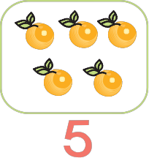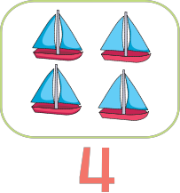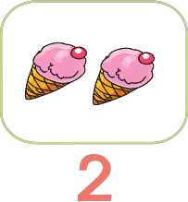

* **Coloca los números que correspondan.**
* **Cuenta y coloca el número**

**1**

**1**

**1**

**1**

**1**

**1**

**1**

**1**

**1**

**1**

**1**

**1**

**1**

**1**

**1**

**1**

**1**

**1**

**1**

**1**

**1**

**1**

**1**

**1**

**1**

**1**

**1**

**1**

**1**

**1**

**1**

**1**

**1**

**1**

**1**

**1**

**1**

**1**

**1**

**1**

**1**

**1**

**1**

**1**

**1**

**1**

**1**

**1**

**1**

**1**

**1**

**1**

**1**

**1**

**1**

**1**

**1**

**1**

**1**

**1**

**1**

**1**

**1**

**1**

**1**

**1**

**1**

**1**

**1**

**1**

**5**

**5**

**1**

**1**

**1**

**1**

**1**

**1**

**1**

**1**

**1**

**1**

**1**

**1**

**1**

**1**

**1**

**1**

**1**

**1**

**1**

**1**

**1**

**1**

**1**

**1**

**1**

**1**

**1**

**1**

**1**

**4**

**4**

**4**

**4**

**4**

**4**

**4**

**3**

**3**

**3**

**3**

**3**

**3**

**3**

**3**

**3**

**3**

**3**

**3**

**3**

**3**

**3**

**3**

**3**

**3**

**3**

**3**

**2**

**2**

**2**

**2**

**2**

**2**

**2**

**2**

**2**

**2**

**2**

**2**

**2**

**2**

**2**

**2**

**2**

**2**

**2**

**2**

**2**

**2**

**2**

**2**

**4**

**4**

**4**

**4**

**4**

**4**

**4**

**4**

**4**

**4**

**4**

**4**

**4**

**4**

**4**

**4**

**4**

**4**

**4**

**4**

**4**

**4**

**4**

**4**

**4**

**4**

**4**

**4**

**4**

**4**

**4**

**4**

**4**

**1**

**1**

**4**

**4**

**4**

**4**

**4**

**4**

**4**

**4**

**4**

**4**

**4**

**4**

**3**

**3**

**3**

**3**

**3**

**3**

**3**

**2**

**2**

**2**

**2**

**2**

**2**

**2**

**2**

**2**

**4**

**1**

**1**

**1**

**1**

**1**

**1**

**1**

**1**

**1**

**5**

**4**

**4**

**4**

**4**

**4**

**4**

**4**

**5**

**5**

**4**

**5**

**5**

**1**

**4**

**4**

**4**

**1**

**2**

**1**

**1**

**4**

**4**

**4**

**4**

**4**

**4**

**4**

**4**

**2**

**3**

**4**